**Вариант 1**

**1.Задание B8 (№ 9063)**

На рисунке изображены график функции y=f(x)и касательная к нему в точке с абсциссой x_0. Найдите значение производной функции f(x)в точке x_0.

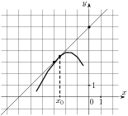 Ответ:\_\_\_\_\_\_\_\_\_\_\_\_\_\_

**2.Задание B8 (№ 9053)**

На рисунке изображены график функции y=f(x)и касательная к нему в точке с абсциссой x_0. Найдите значение производной функции f(x)в точке x_0.

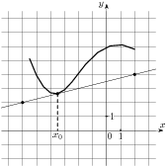 Ответ:\_\_\_\_\_\_\_\_\_\_\_\_\_\_

**3.Задание B8 (№ 9147)**

На рисунке изображены график функции y=f(x)и касательная к нему в точке с абсциссой x_0. Найдите значение производной функции f(x)в точке x_0.

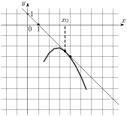 Ответ:\_\_\_\_\_\_\_\_\_\_\_\_\_\_

**4.Задание B8 (№ 9051)**

На рисунке изображены график функции y=f(x)и касательная к нему в точке с абсциссой x_0. Найдите значение производной функции f(x)в точке x_0.

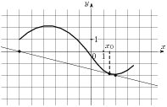 Ответ:\_\_\_\_\_\_\_\_\_\_\_\_\_\_

**5.Задание B8 (№ 6043)**

Прямая y~=~-4x-11является касательной к графику функции y~=~x^3+7x^2+7x-6. Найдите абсциссу точки касания. Ответ:\_\_\_\_\_\_\_\_\_\_\_\_\_\_

**Вариант 2**

**1.Задание B8 (№ 9075)**

На рисунке изображены график функции y=f(x)и касательная к нему в точке с абсциссой x_0. Найдите значение производной функции f(x)в точке x_0.

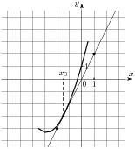 Ответ:\_\_\_\_\_\_\_\_\_\_\_\_\_\_

**2.Задание B8 (№ 9053)**

На рисунке изображены график функции y=f(x)и касательная к нему в точке с абсциссой x_0. Найдите значение производной функции f(x)в точке x_0.

 Ответ:\_\_\_\_\_\_\_\_\_\_\_\_\_\_

**3.Задание B8 (№ 9137)**

На рисунке изображены график функции y=f(x)и касательная к нему в точке с абсциссой x_0. Найдите значение производной функции f(x)в точке x_0.

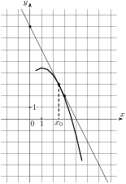 Ответ:\_\_\_\_\_\_\_\_\_\_\_\_\_\_

**4.Задание B8 (№ 9057)**

На рисунке изображены график функции y=f(x)и касательная к нему в точке с абсциссой x_0. Найдите значение производной функции f(x)в точке x_0.

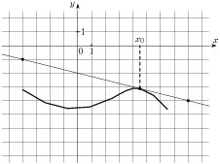

**5.Задание B8 (№ 6047)**

Прямая y~=~-2x+6является касательной к графику функции y~=~x^3-3x^2+x+5. Найдите абсциссу точки касания. Ответ:\_\_\_\_\_\_\_\_\_\_\_\_\_\_